检 测 报 告

试验名称: 气管爆破压力

主检： |  | 日期： | 2023年3月8日
审核： |  | 日期： | 2022年12月23日
批准： |  | 日期： | 2022年12月23日

北京光华荣昌汽车部件有限公司实验室

声 明

- 报告无实验室“检测专用章”无效。
- 报告无主检、审核、批准人签字无效。
- 报告涂改无效。
- 复制报告未重新加盖“检测专用章”无效。
- 对检测报告若有异议，请收到报告后15个工作日内通知实验室。
⑹ 送样检测仅对样品负责。
⑺ 电子版报告无安全密码无效。

试验单位：北京光华荣昌汽车部件有限公司实验室
地 址：北京市昌平区流村镇工业园区
电 话： (010) 60793358-5711 邮 编：102200

样品名称 | 4mm气管（白色）/4mm气管（黑色）/4mm气管（蓝色） | 车 型 | /
样品件号 | BPC0010120/BPC0010118/ BPC0010108 | 样品数量 | 6件
委托单位 | 智能气控产品开发部 | 生产单位 | /
送样者及其 联系方式 | 张加  电话：18510182075 | 送样日期 | 2024年5月21日
试验地点 | 北京光华荣昌汽车部件有限公司  实验室 | 试验日期 | 2024年5月31日
试验项目 | 气管爆破压力
试验标准 | 详见编号 GR20240521SQS079申请单
样品状态 | DV
试验结论 | 对2024年5月21日智能气控产品开发部送检的4mm气管（白色）/气管（黑色）/4mm气管（蓝色）按照编号 GR20240521SQS079申请单进行气管爆破压力试验，检测结果符合目标要求。
备 注 | /

一、试验条件
试验时间： | 2024年5月31日—2024年5月31日
试验地点： | 北京光华荣昌汽车部件有限公司实验室
试验人员： | 祁翔
环境温/湿度： | 温度：25.9℃；湿度：42.9%
二、试验仪器设备
序号 | 设备名称 | 设备编号 | 规格型号 | 厂家 | 精度 | 有效期
1 | 高低温湿热交变试验箱 | R-093 | GDJS-150 | 北京恒泰丰仪器 | 温度：±1℃ 湿度：±3% | 2025年1月24日
三、试验方法及评价标准
1、试验方法
常温耐压试验:
1）随机选取600mm长的气管样品,将气管一端封闭，另一端与气源连接；
2）常温下气管内部气体压力1.8MPa，保持30min；
3）逐渐提高气管内气体压力，每升高0.1MPa，保持60s后若气管未爆破则继续升压，直至气管爆破为止。
高温耐压试验：
1）随机选取600mm长的气管样品，将气管一端封闭，另一端与气源连接；
2）将气管放置在高温箱内，气管内部气体压力1.2MPa，在90℃环境保持30min（时间从温度到达90℃时开始算起）；
3）保持环境温度不变，逐渐提高气管内空气压力，每升高0.1MPa，保持60s后若气管未爆破则继续升压，直至气管爆破为止。
2、评价标准
常温爆破压力＞3.0MPa。
高温90℃爆破压力＞1.8MPa。
四、标准偏离
1、标准偏离
/
五、试验结果
1、试验结果
样件名称 | 样品编号 | 充入的最高气压（MPa） |  | 是否破坏
样件名称 | 样品编号 | 常温 | 高温 | 是否破坏
4mm气管（白色） | 079-011-202404 | 3.1 | / | 否
4mm气管（白色） | 079-012-202404 | / | 2.0 | 否
4mm气管（黑色） | 079-013-202404 | 3.1 | / | 否
4mm气管（黑色） | 079-014-202404 | / | 1.9 | 否
4mm气管（蓝色） | 079-015-202404 | 3.1 | / | 否
 | 079-016-202404 | / | 2.0

六、试验照片
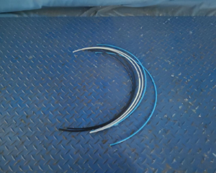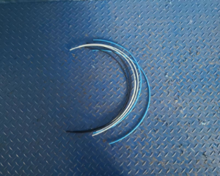
试验前
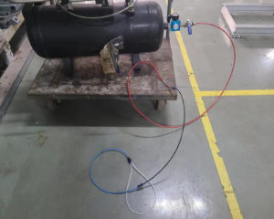
试验中
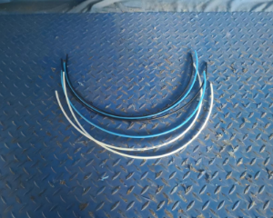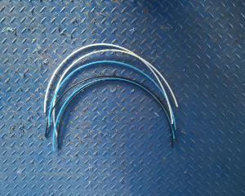
试验后
**报告结束**

